GRUPA ,,ŻYRAFKI” i ,,TYGRYSKI” Piątek 29.V. 2020 r.
Temat ,,Razem jest wesoło”

Zadania:
- Zabawa taneczno - ruchowa z elementami matematyki ,,Taniec na liczbach”

Dodatek plastyczny : Rodzicu wraz z Dzieckiem przygotuj podwójny zestaw kartek ( po cztery dla każdego) z napisanymi na nich cyframi 1 2 3 4
Dodatkowo przygotujcie jeszcze dwie nie zapisane kartki , w wyróżniającym się kolorze .

Tak przygotowany zestaw układamy na podłodze w dwóch oddzielnych układach - dla Rodzica i dla Dziecka w jednakowym ułożeniu (patrz filmik)

Włączamy muzykę w rytmie na ,,dwa" i bawimy się .

Link do zabawy:
https://youtu.be/Y4lnJz2BTJY

- Zabawa ruchowa ,,Ile kroków do domu?”
Potrzebne będą skakanki. Rodzic wyznacza start i metę za pomocą skakanek. Dziecko stoi na starcie, a rodzic na mecie. Dziecko zadaje pytanie: Ile kroków do domu? Wykonuje tyle kroków, ile zaproponuje rodzic, coraz bardziej zbliżając się do mety- domu. Zabawę powtarzamy kilka razy. Można zamienić się rolami

3.
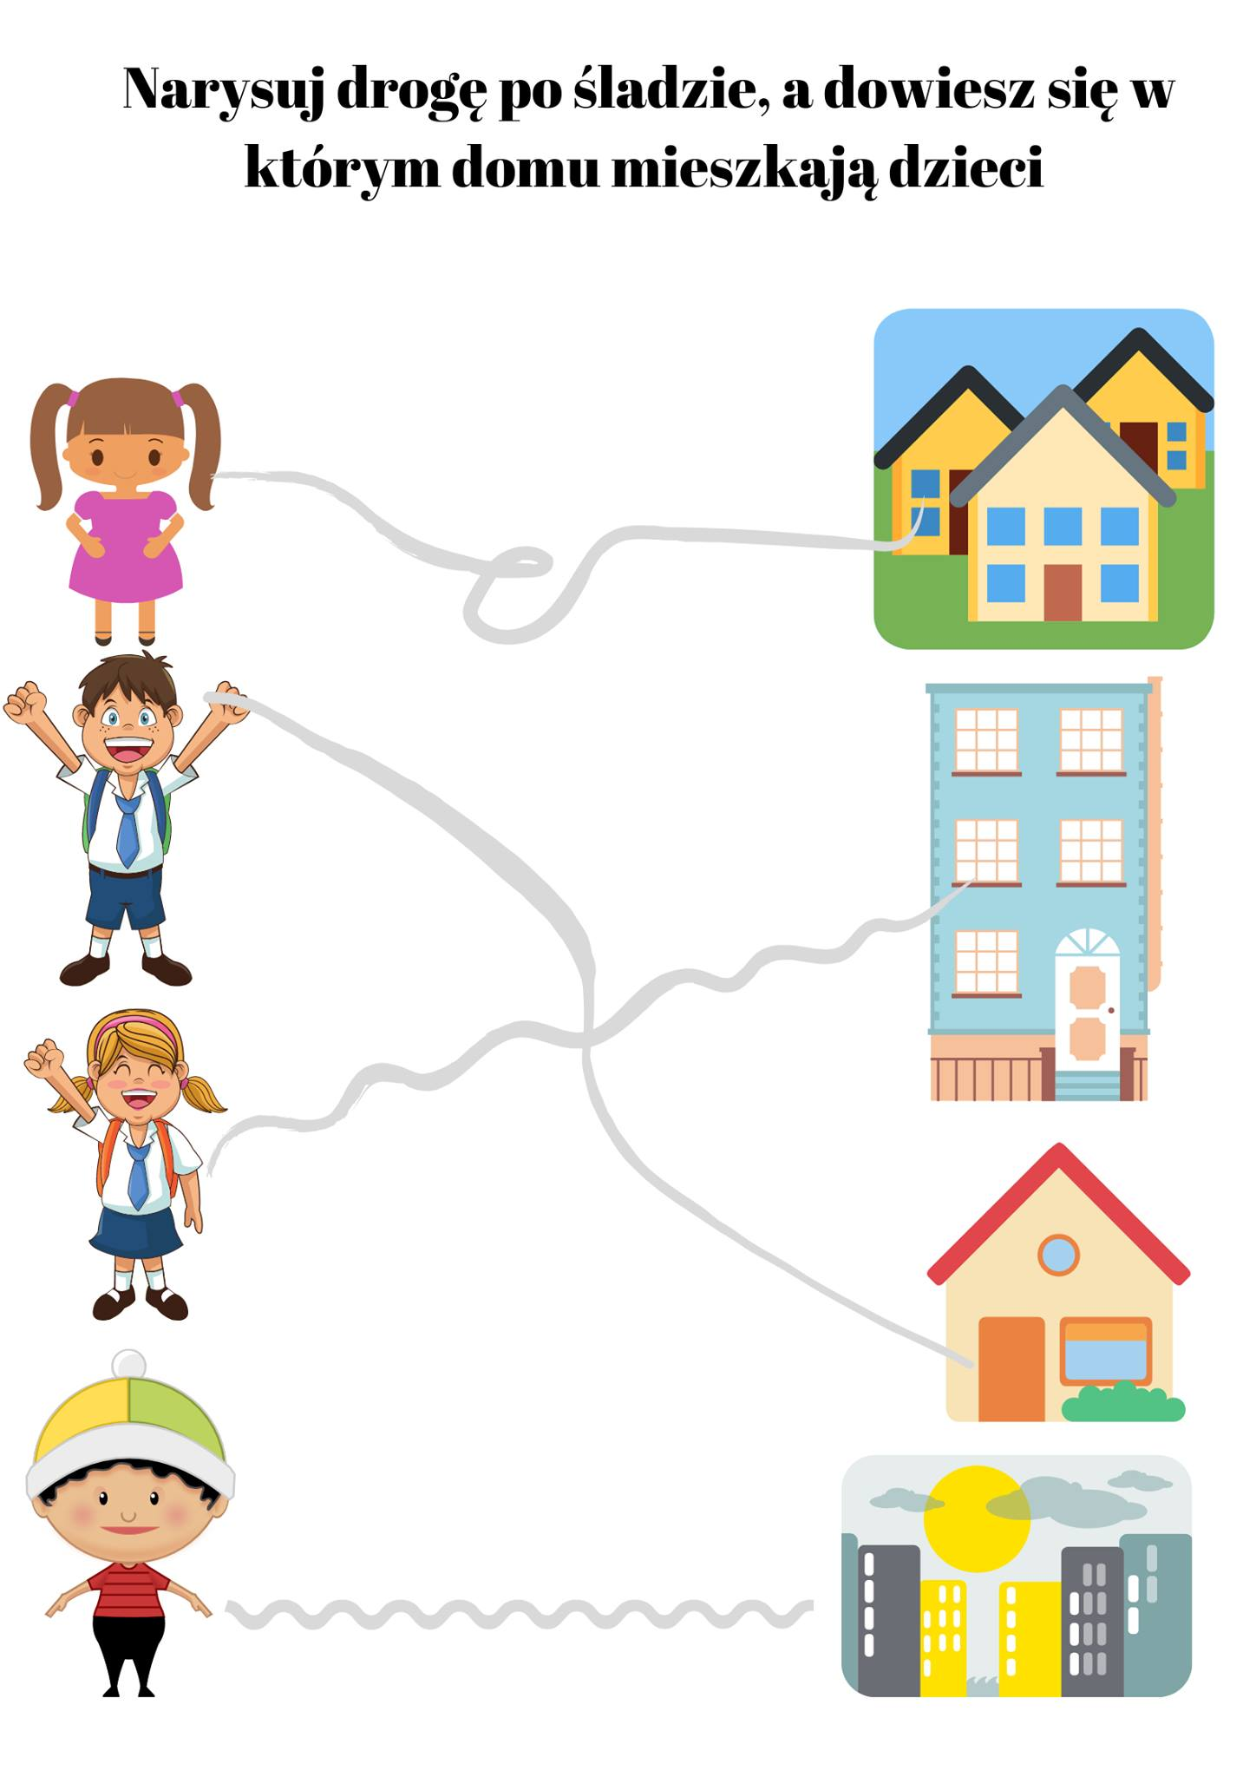

4.Posłuchaj piosenki "Mam przyjaciela" i zastanów się:
- kto to jest przyjaciel ? - kto jest Twoim przyjacielem ? - co lubisz z nim robić ?
Link do piosenki:
https://www.youtube.com/watch?v=mGsicfW_yG8
5.Pokoloruj przyjaciół z różnych stron świata, wykorzystaj różne materiały malarskie

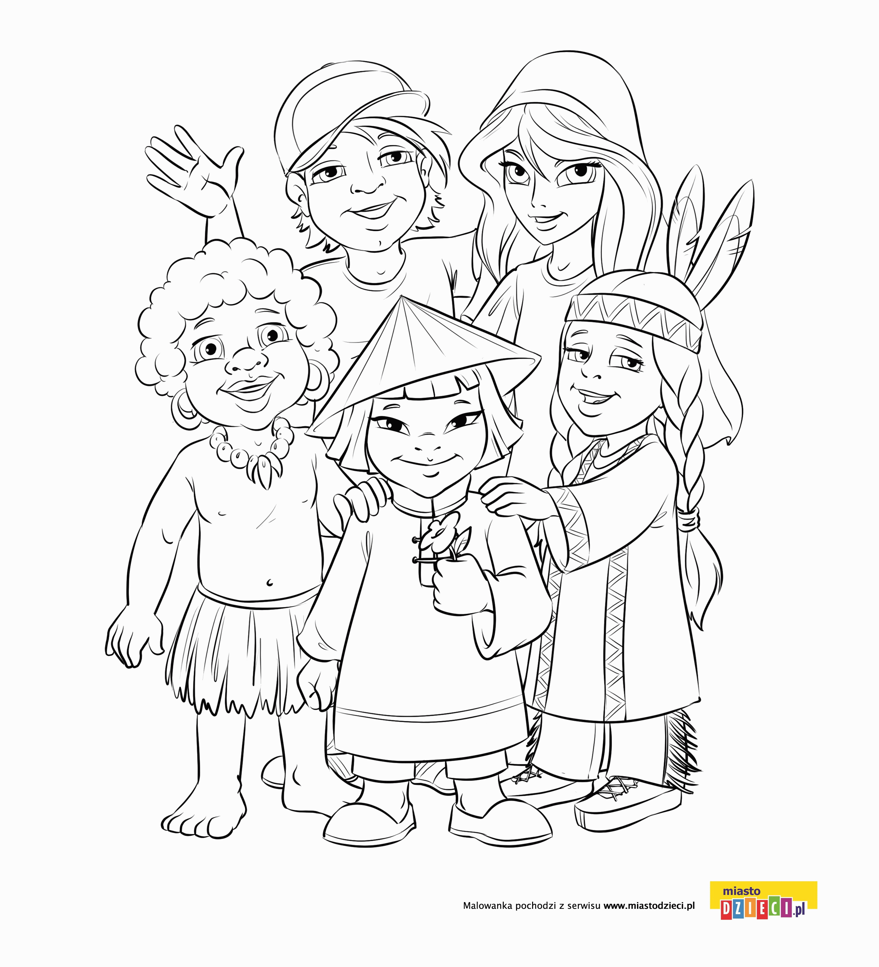
6. ,,Magiczne doświadczenia z powietrzem”- wykonanie eksperymentów przy pomocy balonu:
- „Czy powietrze można poczuć?” - dziecko obserwuje jak rodzic wypuszcza powietrze z balonu na leżące na dywanie bibułki/ małe kawałeczki chusteczki higienicznej …
- „Czy powietrze można usłyszeć?” – rodzic wypuszcza z balonu powietrze ściskając jego szyjkę tak, aby powstał dźwięk.
- „Czy powietrze można zobaczyć?” – do tego eksperymentu potrzebna będzie butelka z wodą słomka i balon. Rodzic zakłada szyjkę napompowanego balonu na słomkę do napoju (cały czas trzymając szyjkę, aby nie uszło powietrze) i włada ją do słoika z wodą. Następnie puszcza szyjkę balonu tak, aby powietrze dostało się do wody tworząc pęcherzyki.
*Dzięki tym doświadczeniom dziecko przekonało się, że chociaż powietrze nie ma koloru, zapachu, nie można go dotknąć - ono istnieje i jest nam potrzebne do życia

7. ,,Razem jest wesoło” – układamy puzzle
Linki do układanek:
https://puzzlefactory.pl/pl/puzzle/graj/zwierzeta/227770-dzikie-zwierz%C4%99ta
https://puzzlefactory.pl/pl/puzzle/graj/zwierzeta/231829-d%C5%BCungla-dla-przedszkolak%C3%B3w

8. ,,Kropki biedronki”- zabawa matematyczna- policz kropki zaznacz odpowiednią liczbę
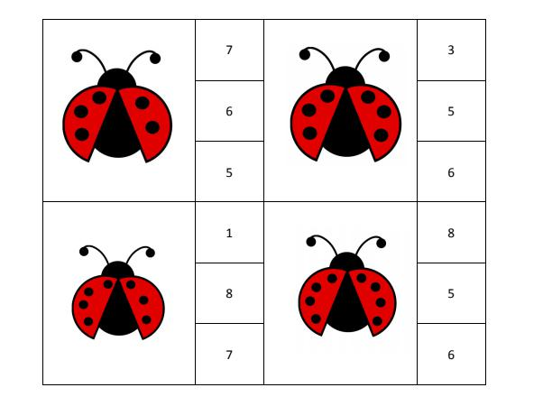
9,,Wesołe ćwiczenia logopedyczne” – ćwicz wg opisu…możesz wyciąć pszczółki i losować kartonik z odpowiednim obrazkiem, powtarzaj ćwiczenie kilka razy, dokładnie i wolno

